Physique, Chapitre 12 Seconde
COURS
LA CHIMIE ET LES MEDICAMENTS

I – LIRE UNE NOTICE DE MEDICAMENT
- Définition

La définition du mot médicament est fixée par la loi du 26/02/07

- Composition d’un médicament

Tout médicament se compose de deux types de substances : _ _ _ _ _ _ _ _ _ _ _ _ _ _ _ _ _ _ _ _ _ _ _ _
- une ou plusieurs substances actives, connues pour prévenir ou guérir une maladie. C’est le principe actif du médicament. Le principe actif est désigné par sa dénomination commune internationale (DCI) : c’est le nom utilisé dans tous les pays du monde. C’est souvent son nom scientifique.
- Une ou plusieurs substances, sans intérêt thérapeutique, mais incorporées au médicament pour en faciliter l’administration, la conservation ou l’absorption par l’organisme : ce sont les excipients.

- Formulation d’un médicament
Un médicament peut exister sous différents aspects : cachet, gélule, poudre, sirop, spray etc. :
c’est la _ _ _ _ _ _ _ _ _ _ _ _ _ du médicament. Ces différents modes d’administration assurent une bonne efficacité du principe actif et sa diffusion optimale dans l’organisme. Ils répondent aussi aux attentes du consommateur : facilité d’ingestion, couleur attrayante, goût agréable, etc.
Pour une efficacité maximale, il est nécessaire de présenter (ou « formuler ») la substance active sous la forme la mieux adaptée à la voie d’administration souhaitée, à la cible et à la vitesse de libération dans l’organisme.

Ex : dans l’aspirine « pH8 », les excipients résistent à l’acidité de l’estomac, pour se dégrader dans l’intestin seulement : l’aspirine est donc libérée avec un certain retard.

- Notice et boite de médicament
La posologie, la substance active, les excipients et les risques particuliers sont impérativement portés sur la notice et ou la boite du médicament.

Ces indications proviennent du laboratoire pharmaceutique et sont données au patient par le médecin ou le pharmacien. Le terme de posologie s'identifie à la définition des doses et du rythme des prises de médicaments.
Plus précisément la posologie est l'étude des doses auxquelles doivent être administrées les médicaments pour donner un effet thérapeutique donné. On parle ainsi de posologie par prise ou par 24 heures.
Pour chaque médicament il existe une dose usuelle et une dose maximale.
Le prescripteur peut être amené à modifier les doses selon différents facteurs tels que :
- l'âge du patient
- le poids du patient
- l'état de santé du patient, notamment sa fonction rénale ou hépatique
- la tolérance du patient à l'égard de la substance active.
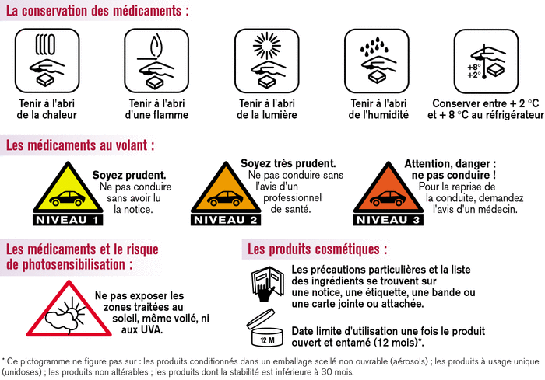

- Médicaments princeps et générique
Lorsqu’un laboratoire met au point une nouvelle molécule à but thérapeutique, il dépose un brevet lui garantissant l’exclusivité d’exploitation et de commercialisation de cette nouvelle espèce. Les médicaments qui en dérivent sont appelés _ _ _ _ _ _ _ _ _ _ _ _ _.
Après 20 ans, le brevet de cette molécule passe dans le domaine public, et tout laboratoire peut alors en réaliser la _ _ _ _ _ _ _ _ _ _ _ _ _ (fabrication) et la commercialisation. Ces nouveaux médicaments sont alors qualifiés de _ _ _ _ _ _ _ _ _ _ _ _ _ ; ils possèdent le même principe actif, mais pas les mêmes excipients. Il faut donc faire attention à la présence d’excipients à effets notoires.
Le médicament générique est souvent commercialisé sous sa dénomination commune internationale (DCI), suivie du nom du laboratoire.
Un médicament générique est moins cher qu’un princeps car les coûts de recherche et de développement sont inexistants puisque le laboratoire n’a fait qu’une copie d’un médicament déjà existant.

II – LES MOLECULES
- Définition
La formulation d’un médicament fait intervenir de nombreuses molécules, dont celle de la (ou des) substances active(s).

- Formule brute

Ex : Le chloral, molécule qui était employée autrefois comme soporifique et anesthésique, a pour formule brute C₂HCl₃O. Elle est l’association de deux atomes de carbone, d’un atome d’hydrogène, de 3 atomes de chlore et d’un atome d’oxygène.

Les liaisons covalentes
  - Définition
Dans les molécules, les atomes mettent en commun des électrons de leur couche externe pour gagner le nombre d’électrons dont ils ont besoin pour satisfaire la règle du duet ou de l’octet. Les électrons mis en commun par deux atomes sont considérés comme appartenant à ces deux atomes.

  - Nombre de liaisons covalentes établies par un atome

Atome | Structure électronique | Nombres d’électrons externes | Nombre de liaisons
$${}_{1}^{1}H$$
$${}_{8}^{16}O$$
$${}_{7}^{14}N$$
$${}_{6}^{12}C$$
Halogènes (F, Cl, Br, I)

  - Les différentes liaisons covalentes

Ex : Donner la représentation de la molécule de méthane : CH₄

Ex : Donner la représentation de la molécule de dioxygène.

Ex : Donner la représentation de la molécule de diazote.

III - FORMULES D’UNE MOLECULE

Le modèle moléculaire
Les molécules peuvent être visualisées par des modèles moléculaires dans lesquelles les atomes sont représentés par des sphères de couleurs conventionnelles.
- blanc : atome d’hydrogène
- bleu : atome d’azote
- noir ou gris : atome de carbone
- vert : atome de chlore
- rouge : atome d’oxygène
- jaune : atome de soufre
Les modèles moléculaires permettent de construire des images de molécules en trois dimensions en respectant la position réelle des atomes dans l’espace.
On dispose de deux types de modèles moléculaires :
- Les modèles moléculaires éclatés, dans lesquels les liaisons covalentes sont matérialisées par des tiges et les atomes par des sphères colorées. Les proportions ne sont pas respectées : les distances entre les noyaux sont trop grandes par rapport aux rayons atomiques.
- Les modèles moléculaires compacts qui sont une représentation plus conforme à la réalité. Les atomes sont matérialisés par des sphères, les liaisons covalentes n'apparaissent pas.

Formule développée
La formule brute d’une molécule indique la nature et le nombre d’atomes qui la composent. Aucune information n’est donnée sur la structure de la molécule.

Formule semi-développée

Bilan des diverses représentations d’une molécule

Structure d’une molécule

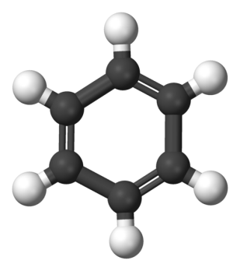
Exemple de molécule cyclique : molécule de benzène

- de formule brute : C₆H₆

- de modèle moléculaire suivant :

- de formule développée suivante

- de formule semi-développée suivante

Exemple de molécule à chaîne ouverte linéaire : molécule de butane
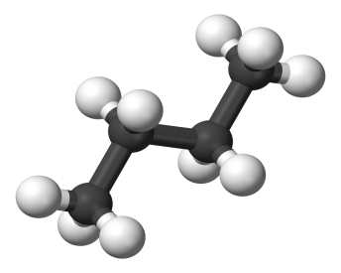
- de formule brute : C₄H₁₀

- de modèle moléculaire suivant :

- de formule développée suivante

- de formule semi-développée suivante :

Exemple de molécule à chaîne ouverte ramifiée : molécule de méthylpropane
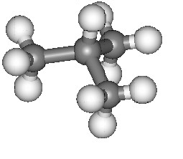
- de formule brute : C₄H₁₀

- de modèle moléculaire suivant :

- de formule développée suivante :

- de formule semi-développée suivante :

Comparer les formules brutes des deux derniers exemples puis leurs diverses représentations.
_ _ _ _ _ _ _ _ _ _ _ _ _ _ _ _ _ _ _ _ _ _ _ _ _ _ _ _ _ _ _ _ _ _ _ _ _ _ _ _ _ _ _ _ _ _ _ _ _ _ _ _

Notion d’isomérie

